基于Node.js的口试管理系统的设计与研究
朱伟娜，崔燕松，王丹志
北京邮电大学，北京，中国
关键词：考试管理，Node.js，NW.js，Socket。 IO，Web Socket。
摘要。 本文旨在为利用Web技术开发PC桌面应用程序提供一种实用的方法。管理系统选择NW.js为基础，然后利用Node.js，web技术进行开发。 它还使用Socket。 实现IO的双向即时通信。 在技术方面，本文提出的开发方法可以解决传统PC桌面应用的缺点，包括不美观的用户界面、便携性差等。 并且从效果的角度来看，管理系统可以减少学校在口试上花费的财力，人力和空间。本文应用网络技术
创新地开发PC桌面应用程序。

导言
随着素质教育的普及，口腔教育在中小学教育中的重要性越来越明显。 为了提高口语教学质量，网上口试系统应运而生。 主要介绍在线口试系统的管理系统。 管理系统的功能主要包括试卷分发，答题文件上传，考试进度监控。 管理系统放弃了以前PC桌面应用的开发模式，而不是使用Web技术进行开发。

系统结构
口试管理系统是在线口试系统的一部分，在数据互联互通中起着重要的作用。在线口试系统包括考试客户端，考试管理系统，支撑平台和云存储平台，如图1所示。
图1。在线口试系统结构图。

在线口试系统中，支撑平台和云存储平台在广域网，考试客户端在局域网，考试客户端无法直接访问广域网。在局域网中，管理系统相当于考试客户端的服务器。管理系统是考试客户端和广域网之间的桥梁。 管理系统首先向支撑平台索取试卷，然后向考试客户端广播试卷。 管理系统可以即时获取所有考试客户端的进度信息和答题文件。 考试结束后，管理系统将所有答题文件上传至云存储平台。具体流程图如图2所示。
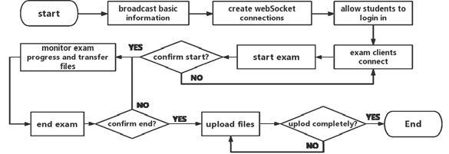
图2。 管理体系的流程图。

关键技术
随着互联网技术的发展，桌面应用的用户越来越重视程序界面的美观性和交互性。 同时，管理系统与考试客户端相比起着服务器的作用，需要文件存储、文件传输等功能。 因此，本管理系统的关键技术包括用户界面、服务器设计和文件处理三个主要方面。

用户界面
本管理制度注重风格美，操作方便。 为了实现这些目的，本管理系统在用户界面上采用了NW.js和Vue.js。
NW.js基于Chromium和Node.js运行。 它支持使用HTML5、CSS3和JS开发应用程序。 此外，它还完全支持Node.js API和所有第三方模块。 对于轻量级应用，其性能也很好。 在NW.js的帮助下，这种管理可以通过Web技术开发，并通过其他工具轻松地打包到桌面应用程序中。
Vue是一个轻量级的、渐进的前端开发框架，它是为自下而上的应用而设计的。 Vue的核心库只关注视图层，不仅使用方便，而且易于与第三方图书馆或现有项目集成。 Vue的数据驱动可以避免频繁的DOM操作。 当考试客户端的进度发生变化时，我们只需要更改数据，Vue可以自动刷新相应的DOM元素。 此外，Vue.js还具有模块化和组件化的优点。

服务器设计
在局域网中，管理系统是相对于考试客户端的服务器。 考虑到管理系统与考试客户端之间的各种数据传输，采用UDP协议，TCP协议，WebSocket协议，Socket协议。 在Node.js的基础上，IO应用于此管理。
node.js。 node.js是在Chrome V8上运行的一个平台，用来构建快速、可扩展的Web applications.Node.js使用事件驱动的、非阻塞的I/O模型，这也使得跨分布式设备的数据密集型实时应用程序更轻、更高效、更完美。 在高并发请求的情况下，由异步非阻塞Node.js构建的服务器比由同步阻塞语言PHP构建的应用程序具有更短的响应时间和更高的吞吐量。 因此，管理系统采用Node.js，进一步实现多用户实时监控。 [1]

运输协议和插座。 IO。TCP协议是一种面向连接、可靠的传输层协议。 它使用三次握手协议来建立连接。 UDP也是传输层协议。 与TCP协议不同，UDP协议是无连接的，不太可靠。 Web Socket协议是HTML5上的一种新的框架协议。 网络套接字协议的本质是通过HTTP协议握手，然后创建TCP连接来交换数据。 之后，服务器和浏览器通过这种TCP连接进行实时通信。 [3]这个管理广播。 系统使用WebSocket实现双向通信，并使用UDP到Socket。 IO是Node.js的扩展模块。 它简化了WebSocket，统一了通信的API。 它提供了服务器和客户端的两个组件，使服务器和客户端能够发送事件、发送数据、相互通信，甚至支持服务器向所有clients.Socket.IO广播数据，将根据浏览器自动选择实现实时协作网络应用的最佳方式。

文件处理

这个管理系统涉及大量的文件处理。 node.js的fs模块为文件操作提供接口。 我们可以获取文件的信息，读写文件，创建目录和文件，删除目录和文件等。 fs模块为所有功能提供同步和异步方法。 由于异步模式不会阻止程序执行，一般建议使用异步方法来实现所需的功能。 但使用同步方法复发更合适。

功能实现

管理系统的实现主要涉及四个方面：用户界面的构建，服务器的实现，文件处理的实现

用户界面的构建

管理系统使用NW.js和Vue.js构建用户界面。 建议使用NPM安装NW.js。 对于基于NW.js的项目，一个条目HTML文件和一个称为包的配置文件。 在目录结构中，Json是必要的。 两个分别称为“name”和“main”的属性必须包含在称为包的文件中。 约翰逊。 名为“name”的属性指的是程序名称，名为“main”的属性指的是条目HTML文件。 另外，包装。 使用Json可以配置窗口信息、模块依赖项等on.Vue.js可以直接在官方网站上下载，在构建小应用程序时，我们可以通过HTML标记“脚本”来使用它；在构建大型应用程序时，建议NPM下载Vue.js，以实现模块化和组件化。 本管理系统主要用户界面如图3所示：

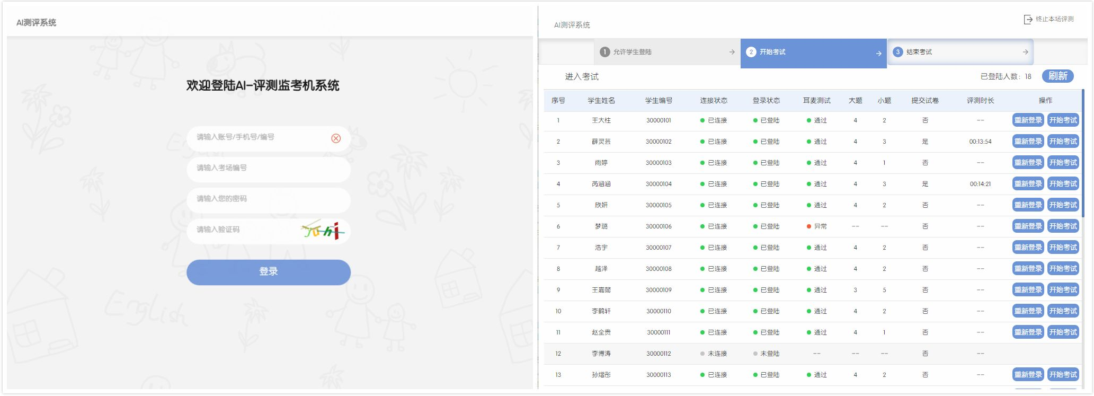
图3。 本管理制度主要页面。

服务器实现

管理系统启动时开始寻找可用端口，然后管理系统通过UDP协议向局域网中的考试客户端广播IP和端口号。 监考人员登录后，本管理系统创建HTTP服务器，通过Socket将HTTP协议升级为WebSocket协议。 IO。 然后，考试客户端连接管理系统构建WebSocket通信。 我们应该安装dgram模块，http模块和套接字。 具有NPM的Node.js的IO模块。 dgram模块封装了一些UDP接口和Socket。 IO模块提供简化的Web Socket接口。 这些模块在Java脚本中使用如下：
var http=需要(‘http‘)；
=要求的vardgram(“dgram”)；
var套接字=dgram.create Socket(“udp4”)
var服务器=http.create Server(函数(req，res){
...
监听（端口）；
vario=需要(‘socket.io’).listen（服务器）；

文件处理的实现

管理系统使用Node.js的fs模块实现文件处理。 要使用fs模块，您需要首先安装带有NPM的fs模块，然后通过所需的varfs=语句(‘fs’)加载它’)。

为了防止管理系统在大量考试后占用大量磁盘空间，对存储目录进行检查，发现一个月前创建的文件夹在系统启动时删除。 虽然建议使用fs模块的异步模式，但同步方法更适合迭代。 并且该函数的代码是独立运行的，因此性能不会受到影响。实现此功能时，使用名为fs.statSync的方法查看文件或文件夹的属性，使用名为fs.unlinkSync的方法删除文件，使用名为fs.rmdirSync的方法删除空文件夹。

此外，当管理系统从支持平台下载音频和图片时，fs.createWriteStream用于将请求的原始数据写入所需文件。 在读取和写入日志文件时，使用fs.readFile、fs.writeFile和fs.appendFile的方法。

系统测试

本管理系统的系统测试主要包括功能测试和性能测试两个方面，具体测试内容见表1
功能测试 | 性能测试
向考试客户分发论文 | 高并发连接请求
获得考试客户的进度 | 主要事件的响应时间
收集考试文件的答案文件 | CPU占用率和内存占用率

功能测试

管理系统在Windows10操作系统上运行，同时使用TCP/UDP性能测试工具在双核4G内存和WindowsXP系统的计算机上模拟多个考试客户端的连接。 并编写额外的脚本，使测试工具与Socket兼容。 IO。 连接数量和通信事件根据表2在TCP/UDP性能测试工具中设置。
表2。连接的数量和通信的事件
连接 | 事件
连接 | 事件名称 | 事件的意义 | 发送给客户的信息 | 从客户那里收到的信息
500 | stu_confirm | 分发纸张 | 是真的 | 这张纸的Json字符串
1000 | 如果提交 | 取得进展 | 是真的 | 是真的
5000 | file_to_teacher | 收集文件 | MP3文件的缓冲区 | 是真的
功能测试按照单变量原则进行9次测试，每次测试10次。 最后分别计算出9个平均值。 功能测试结果如图5所示。 从图5可以看出，当并发连接请求数量上升到5000个时，成功率仍然超过99.9。 因此，管理系统的性能相当好，错误率很低。
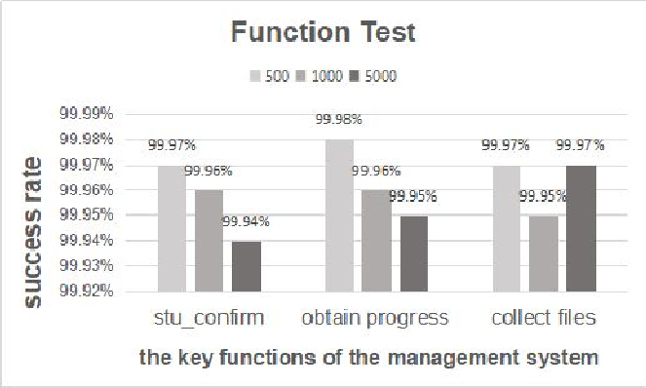
图5。功能测试的结果

性能测试

考试客户端和管理系统之间的文件传输功能在所有功能中花费最多的传输量。 因此，选择它来测试响应时间。 考试客户端记录发送文件的时间戳，然后管理系统在成功接收文件后记录另一个时间戳。 两个时间戳的区别是响应时间。 1000次测试结果如图6所示。 响应时间的平均值为39.1ms，其他功能要求响应时间较短。

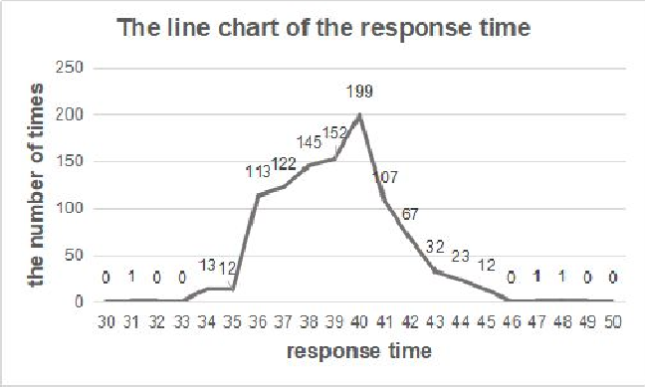

图6。 响应时间的线图

为了测试管理系统的单点满载CPU占用率和内存占用率，将管理系统作为单一应用在不同的计算机上运行。 从任务管理器可以看到结果。 重复测试10次，并在每台计算机上计算平均值。 结果见表3。
表3。不同计算机的CPU占用率和内存占用率
计算机的信息 |  |  | 结果
系统 | CPU | 记忆 | CPU占用率 | 内存占用率
Windows XP | 双核2.5GHz | 2gb | 15.8% | 13.1%
Windows XP | 双核2.8GHz | 4gb | 13.2% | 8.3%
视窗7 | 双核2.8GHz | 4gb | 12.8% | 7.9%
视窗10 | 双核2.5GHz | 6gb | 14.5% | 4.2%
视窗10 | 四核2.5GHz | 6gb | 9.5% | 3.8%

从表3可以看出，即使该管理系统运行在低水平计算机上，CPU占用率和内存占用率仍然低于20%。

从以上三个性能测试中，我们可以得出结论，该管理系统具有良好的性能，对学校的计算机不需要太多。

摘要

本文介绍了一种基于Node.js的口试管理系统，并利用Web技术进行开发。 测试后，管理系统可使至少5000名学生同时进行口试，并可实现分发试卷，实时监控考试客户端进度，收集答案，上传文件等功能。 该管理系统解决了实施英语口语考试耗费大量人力，物力和时间的问题，使英语教师能够集中精力进行教学和考试内容。 同时系统具有开发难度低，成本低，跨平台，用户界面简洁，交互操作友好等优点。 总的来说，管理系统有着广泛的应用。

参考资料

[1] 冯芳，梅凤高。 基于Node.js的移动视频监控系统[J]。 计算机系统与应用，2017年，26（10）。

[2] 邓森权，杨海波。 诺实现Node.js应用的实践[J]。 计算机系统与应用，2017年，26（4）：218-223。

[3] 秦嘉豪。 基于WebSocket的即时通信研究与性能分析[J]。 移动通信，2017，41（12）：44-48。

[4] 易张。 基于WebSocket的即时通信系统的研究与实现[J]。 计算机工程与软件，2015，36（3）：89-94。

[5] 李光文。 基于Socket的交互式教学即时反馈系统的设计与实现。 IO[j]。 中国现代教育装备，2012（18）：10-12。

[6] Chaniotis I.K.，Kyriakou K.I。 Tselikas N.D.Node.js是构建现代Web应用程序的可行选择吗？ 绩效评价研究[M]。 斯普林格-维拉格纽约公司，2015年。

[7] 引用该报告.基于标准Web框架和HTML5的移动Web空间属性信息实时处理[J]。 空间信息研究，2016，24（2）：93-101。

[8] 海因里希M，盖德克M.WebSoDa：Web程序员利用WebSocket协议和HTML5微数据的定制数据绑定框架[C]/国际Web工程会议。 斯普林格-维拉格，2011年：387-390。

